Unic kappers

Finn Blok

Stagebegeleider: Claudia Lagerwerf

Schoolbegeleider: Meneer Heemskerk

Stage periode: de zaterdagen van februari .

inhoudsopgaven

Voorwoord bladzijden: 3

Weekverslag bladzijden: 4

Handelingsverslag 1 bladzijden: 5

Handelingsverslag 2 bladzijden: 6

Handelingsverslag 3 bladzijden: 7

Maatopdracht 1 bladzijden: 8

Maatopdracht 2 bladzijden: 9

Maatopdracht 3 bladzijden: 10

Maatopdracht 4 bladzijden: 11

Maatopdracht 5 bladzijden: 12

Nawoord bladzijden: 13

Voorwoord

Ik ga stagelopen bij het bedrijf unickappers. Het is een kapsalon in de Lier. Je kunt er je haar laten doen maar ook anderen dingen zoals, make-up en je nages. De reden waarom ik hier stage loop is omdat ik er in de stageweek niet was i.v.m topsport. Ik heb mijn stage uren daarna in de weekendde gemaakt. Vandaar dat mijn verslag ook iets anders is. Het is moeilijk om bij een bedrijf een afspraak te maken als je er bijna nooit bent. Daarom heb ik voor Unic kappers gekozen omdat ik dat bedrijf al kende. En omdat ik het leuk vind om iets meer van het kappers beroep te leren. Ik heb daar de afspraak gemaakt om elke zaterdag te komen als ik er ben. Ik verwacht van me stage dat ik veel dingen ga leren en mijn stage is geslaagd als ik het leuk heb gehad en veel geleerd heb.

Dit wil ik graag leren

* Met mensen om te gaan in een winkel.
* Mensen hun haren wassen.
* Haren invlechten.



Weekverslag

Ik heb mijn stage gelopen bij Unic Kappers. Ik had er veel zin in omdat ik veel intresse heb ik kapperswerk. Toen ik daar de 1e dag kwam kende ik de collegas al dus dat was al fijn. Ik liep mijn stage op de zaterdagen.

Toen ik rond 9 uur kwam begon ik meestal gelijk met klusjes. Het was niet zo dat ik een tijdschema had om wat te doen. Maar meestal zei Claudia tegen mij dat ik even dit of even dat moest doen. Het lag er ook aan of het druk of heel rustig was. Als ik met een klusje bezig was, maar er kwam iemand de winkel in moest ik wel de klant ontvangen en de jas aan de kapstok hangen en ze een drankje aanbieden.

Zodra er nieuwe producten binnenkwamen moest ik die leren sorteren. Meestal waren dat allerlei verschillende shampos die ik netjes in de kast moest zetten. Ook heb ik veel schoongemaakt zoals, handspiegels, kasten, karretjes, stoelen en de verf pottjes. Ook heb ik bekende mensen hun haar gewassen. Ik had het nog nooit gedaan maar dat heb ik nu wel geleerd. Ook was je vooral de hele dag bezig met de klanten koffie geven. En de collegas helpen als ze bijvoorbeeld klaar waren met knippen en ze hadden het druk dan ging ik meestal even vegen. Ook heb ik leren vlechten op een pop.

Het is me opgevallen dat je soms ook wat ouderen of hele jongen kinderen hebt en dat het best moelijk is om met iemand om te gaan die bijvoorbeeld doof is of die alleen maar huilt. Dus ik heb ook gezien hoe je dan met zo iemand moet omgaan.

Dit was eigenlijk wat ik op een dag deed. Ik keek ook veel mee, zodat ik het kon leren hoe het nou eigenlijk werkte. Want je mag natuurlijk niet zomaar iemand knippen of verven.

Ik heb het heel erg leuk gehad bij mijn stage want het was altijd gezellig en je had veel dingen om te doen en te leren. Wat ik geleerd heb en meeneem naar mijn volgende stage is wat ik hier boven al noemde dat je moet weten hoe je met verschillende mensen om gaat.

Handelingsverslag1 : Haar wassen

Ik had nog nooit iemand haar gewassen dus dit mocht ik oefenen bij bekende mensen. Je wast iemand zijn haar om het goed schoon te houden.

Waar je mee begint is een handdoek in iemand neg leggen zodat het water niet op de kleren komt. En de wasbak op de goede stand zetten. Dan voel je of de tempratuur van het water goed is dat kun je aan de binnenkant van je pols goed voelen. Dan maak je het haar nat. Je pakt de goede shampoo voor de klant en dat masseer je goed in het haar. Daarna spoel je dat goed uit en pak je de crèmespoeling en ook dat masseer je goed in het haar en laat je 5 minuutjes intrekken. Dan spoel je dat er weer uit. Als je dat gedaan hebt pak je een handdoek om het een beetje droog te maken.

Je moet goed op de volgende dingen letten.

* Goede tempratuur van het water.
* De juiste shampoo.
* Zorgen dat het water niet in de nek van de klant komt.
* Goed uitspoelen.

Ik vond het heel leuk om te doen, omdat je het echt zelf mocht doen. Ik vond dat ik het goed had gedaan, omdat het goed ging en de klant ook tevreden was.

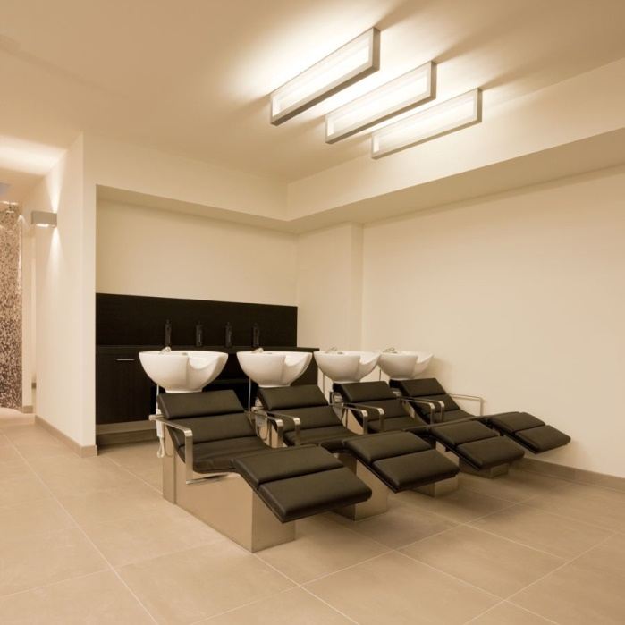

Handelingsverslag 2: koffie zetten

Als de mensen aan het wachten waren op hun afspraak had ik de taak om de klanten iets lekkers aan te bieden.

Dit doen we omdat het netjes is de klanten iets te drinken aan te bieden. Je vraagt of ze iets te drinken willen als ze dat willen dan vraag je ‘ wat wilt u te drinken’ .We hebben een apparaat waar de warme dranken in zitten dus je hoeft het niet zelf te maken. Dan schenk je dat in en dan doe je er een koekje en suiker bij. Als er kinderen bij zitten dan geef je de kinderen meestal een klein snoepje. Dan vraag je of ze nog iets willen lezen, want er liggen allemaal dagbladen bij de tafels.

Ik vond het leuk om de mensen iets aan te bieden. Ik zou het de volgende keer het zelfde doen als dat ik nu deed.



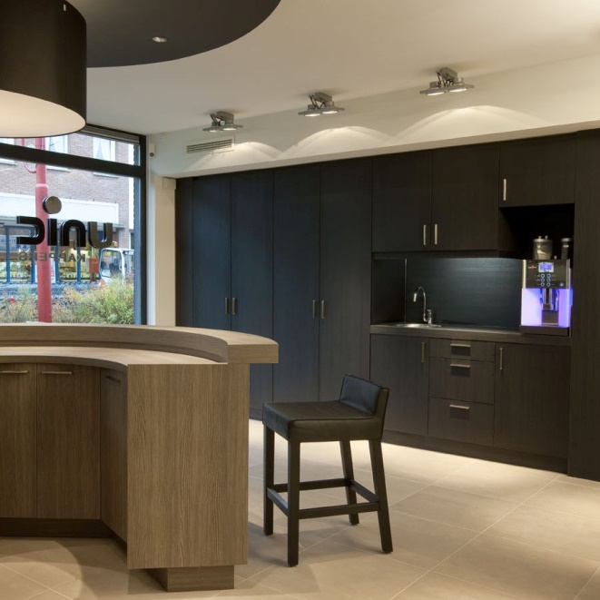

Handelingsverslag 3: invlechten

Wat ik heb gedaan en wilden leren was het invlechten. Dit heb ik niet bij klanten gedaan maar op een pop. Ik wilde dit leren omdat ik het leuk vind om goed te kunnen vlechten.

Hoe ik het heb geleerd is dat eerst iemand het voor deed en daarna ik. Ik heb verschillende vlechten geleerd zoals een vissengraad en een waterval en een normale invlecht. Hoe je het doet is eigenlijk het haar in drie verschillende stukken verdelen en steeds de buitenste pluk naar het midden brengen.

Ik vond het heel leuk om te doen. En ook omdat ik het nu zelf bij mensen kan doen. Het ging eigenlijk best wel goed en ik heb het snel geleerd.

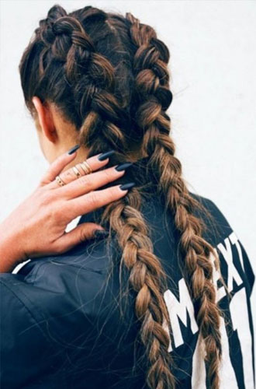

Maatopdracht 1

Ik ken Unic Kappers omdat het in de Lier zit. En ik daar altijd naar de kapper ga en omdat me moeder baas is van de zaak. Unic Kappers is een kapsalon waar je je haar kunt laten, knippen, wassen, föhnen, verven, stijlen, krullen enzovoort maar je kunt er ook je nagels lakken en nep nagels laten zetten. Je kunt je ook laten opmaken. Maar je kunt ook shampoos stijltangen borstels en sierraden kopen.

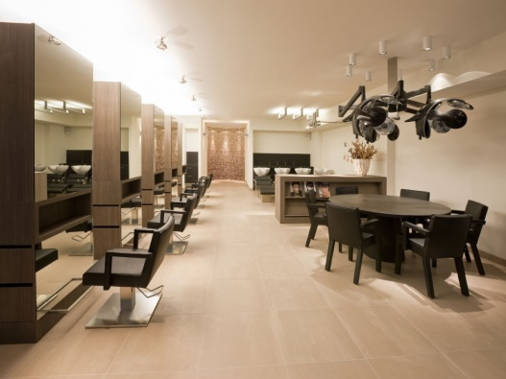 Er zijn niet echt verschillende functies omdat er ongeveer 8 collega’s werken. En die doen allemaal uiterlijke verzorging en met zijn alle maken ze de zaak schoon.

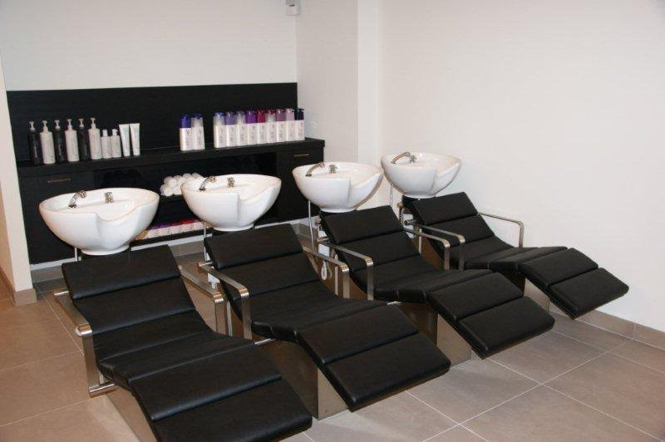

foto Hier worden de klanten gewassen

foto Winkel in het algemeen

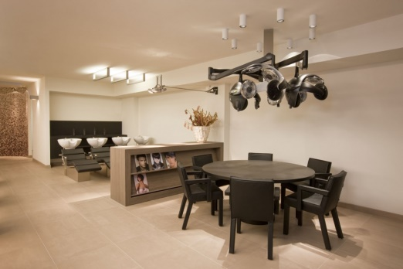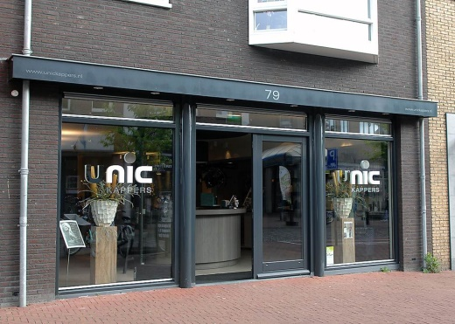

foto Hier zijn de kappen en de wacht tafel

foto Zo ziet het er van buiten uit

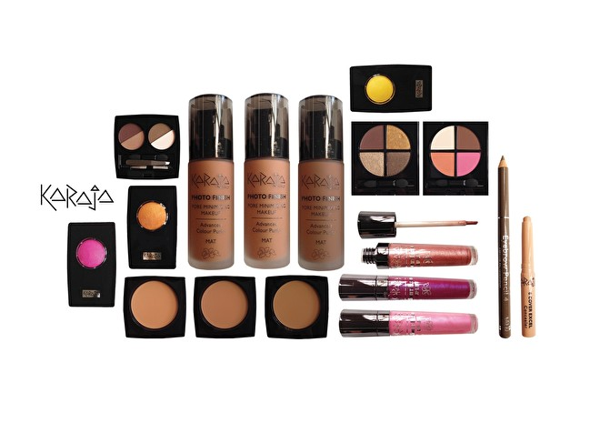

foto Make-up die verkocht word.

foto Het logo van Unic Kappers

Maatopdracht 2

Beroep 1: fysio therapeut.

Als fysiotherapeut werk je in dienst van een instelling zoals een ziekenhuis of revalidatiecentrum. Je kunt je ook als zelfstandige vestigen en een eigen praktijk beginnen. Het beroep is mensen behandelen die moeite hebben bij bewegingen. Je moet hiervoor VWO,HAVO of MBO niveau 4. Je moet goede communicatie vaardigeden hebben. De leuke kant van dit beroep is dat je mensen kunt helpen. De minder leuke kant kan ik eigenlijk niet benoemen omdat het me een heel leuk beroep lijkt.

Beroep 2: visagie/make-up.

Een visagist is een specialist in make-up. Je verzorgt de huid, brengt make-up aan en masseert gezicht en lichaam. Het is belangrijk dat je er zelf ook altijd goed verzorgd uit ziet. Je moet goed kunnen communiceren met mensen. Je moet vooral creatief zijn om een goede make-up look te kunnen verzinnen. Je moet er een MBO opleiding voor gedaan hebben dat kun je bijvoorbeeld doen op het ROC Mondriaan.

Beroep 3: Juf/meester

Als juf of meester bent dan werk je op een school en geef je kinderen les. Je leert ze dus iets. Maar er komen ook anderen dingen bij kijken zoals activiteiten regelen en feesten, kampen enzovoort. Je moet goed behulpzaam zijn om de kinderen te helpen. Het leuke van dit beroep lijkt mij om kinderen iets nieuws te leren. Maar het minder leuke lijkt mij dat de kinderen het niet interesseert en dat ze niet luisteren. Je moet voor dit beroep een hbo opleiding doen de pabo.

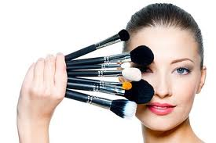

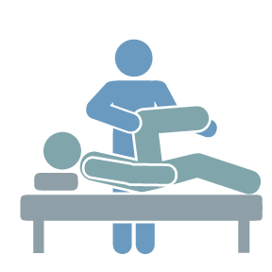

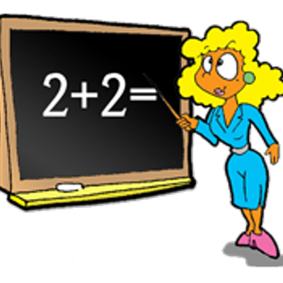

Maatopdracht 3

1. visagist/make-up. Dit beroep houd in dat je mensen opmaakt met make-up. Hier voor moet je vooral heel erg creatief zin om make-up look te verzinnen bij iemand. Voor kapster heb deze vaardigheden ook zeker nodig om iets leuks te verzinnen bij iemand.

2. fysio therapeut. Dit beroep houd in dat je mensen behandeld die moeite hebben met bewegen of bepaalde bewegingen. Je moet hier goede communicatie vaardigheden voor hebben, omdat je veel met mensen moet communiceren. Bij kapster heb je dat ook nodig omdat je ook met klanten moet communiceren over hoe de klant zijn of haar haar wilt hebben.

3. Verpleegkundige. Je bent een verpleegkundige als je zorgt voor mensen die ziek zijn. Je moet vooral goed kunnen spreken en luisteren naar mensen. Dit is bij kapster ook zo omdat je goed moet luisteren wat de klant wilt.

4. persenol trainer. Dit is een beroep waarbij je mensen traint en met mensen sport. De vaardigheid die heel belangrijk is is de mensen kunnen overhalen en helpen op het mentale gebied. Dit is niet perse bij kapperswerk nodig.

5. juf/meester. Hierbij werk je op een school en leer je kinderen iets. Je moet goed de schoolvakken en sociale kennis hebben. Dit is niet perse belangrijk bij kapperswerk.

6. Kinderopvang. Hier is je taak om op kinderen te passen en eigenlijk de taak van de ouders over te nemen. Je moet creatief zijn en hulpzaam. Bij kapperswerk moet je ook creatief zijn.

7. Nagelstyling. Hierbij zorg je dat mensen mooie en versierde nagels hebben. Je moet er erg creatief voor zijn. Net zoals bij kapperswerk.

8. Outdoor coach. Dit beroep is eigenlijk sport en beweging buiten. Je moet goed gemotiveerd zijn. Bij kappers werk moet dat ook om goed je werk te kunnen doen.

9. Zwembadmedewerker. Dit beroep houd in dat je kinderen/ouderen zwemles geeft. Je moet goed dingen kunnen uitleggen en verstand van zwemmen hebben. Dit is bij kapperswerk niet perse nodig.

10. Apothekers- assistente . Je werkt in een winkel wat te maken heeft met de zorg van mensen. Je moet goed kunnen samenwerken met je collega’s en goed advies kunnen geven aan de klanten. Dit is ook bij kapperswerk.

Maatopdracht 4

Beroepskeuzetest 1

Bij deze test kwamen deze twee beroepen naar voor

* Horecamedewerker
* Verkeersregelaar

Ik vind dat horecamedewerker wel bij mij zou kunnen passen omdat ik sociaal ben en ik van gezelligheid en mensen hou. Ik vind dat verkeersregelaar totaal niet bij mij past omdat ik niet van verkeer hou en ik hou ook niet van dingen regelen.

Beroepskeuzetest2

* Boekverkoper niet ,want ik hou niet van boeken.
* Reisbegeleider wel, want ik hou van organiseren en de leiding hebben.
* Danslerares lijkt mij wel leuk ik heb alleen geen verstand van dansen.
* Woningrichter wel, ik vind het leuk om dingen interichten
* Verkoper kledingberdrijf wel, ik hou van mode en een kledingwinkel lijkt me super leuk!

Top 5 beroepen/stage plekken

1. sportfysiotherapeut omdat ik de richting sport en beweging leuk vind.

2. Kapper omdat ik mijn stage heel leuk vond.

3. schoonheidsspecialist omdat ik uiterlijke verzorging heel leuk vind.

4. schooljuf omdat ik kinderen heel leuk vind en het leuk vind om kinderen iets te leren.

5. kinderdagverblijf omdat ik van kinderen hou en me stage leuk vond.

Maatopdracht 5

Westland on stage

De beroepen waar ik een afspraak wilde maken was vooral fysiotherapeut, omdat het me een leuk beroep lijkt en ik er nog niet zo veel van wist. Veder sprak haar en make-up stylist ook heel erg aan, omdat ik de richting van mode en uiterlijke verzorging ook heel erg leuk vind. En ook had ik een voorkeur voor persenol trainer, omdat ik heel erg van sport hou.

Skiën

Ik was er op de doe dag niet omdat ik aan wedstrijd skiën doe. Ik ben vaak in het buitenland om hard te trainen en beter te worden. Maar als ik in Nederland ben werk ik veel aan mijn conditie en heb ik het vooral heel druk met school. Ook doen we veel wedstrijden. Zowel Nederlandse wedstijden als internationaal. Ik ben op de Nederlandse kampioenschappen 3e geworden. Ik zit bij het team Ski Racing Discovery en daar zitten veel kinderen van mijn leeftijd. Met elkaar en 2 trainers reizen we door veel landen om goed te kunnen trainen en wedstrijden te doen. We gaan per jaar ongeveer zo een 20 weken naar het buitenland om te trainen en wedstrijden te doen. Ik ga zo hard mogelijk trainen om in 2022 met de olympische winterspelen mee te kunnen doen. ☺

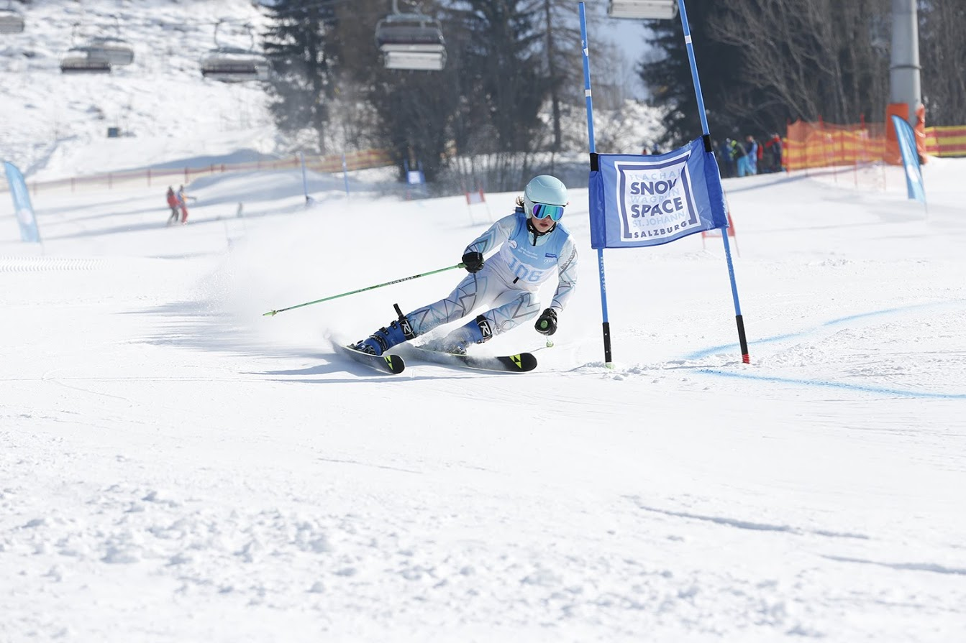

nawoord

Ik heb een leuke stage periode gehad. En mijn verwachtingen zijn zeker uitgekomen omdat ik het heel erg gezellig vond en veel geleerd heb zoals:

* Mensen hun haar wassen.
* Hoe je met mensen om gaat.
* Hoe het is om in een winkel te werken.

De samenwerking met de collega’s verliep goed. Ik kon aan iedereen iets vragen en het was heel erg leuk en gezellig. Ik neem mee naar me volgende stage hoe je met mensen moet omgaan met mensen en hoe het is om in een winkel te werken. Ik heb nu een goed inzicht wat het kappersvak precies inhoud. Ik kijk heel tevreden terug op mijn stage omdat ik mijn leerdoelen behaald heb en een hele leuke tijd heb gehad☺.

